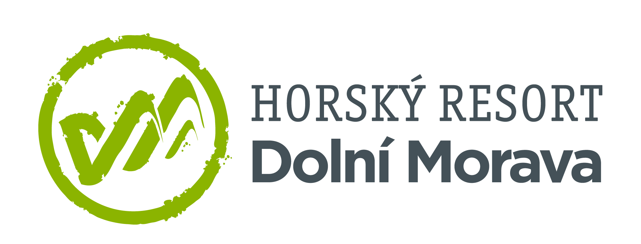

8. 3. 2023

TZ – Užijte si jaro v pohybu a v pohodě na Dolní Moravě
Vydejte se za jarními paprsky, které začínají klouzat po horských hřebenech na Dolní Moravě. Využijte například některý ze speciálních pobytových balíčků, v němž si kromě pobytu ve čtyřhvězdičkovém hotelu Vista užijete ještě vždy něco navíc. Na jaře můžete využít některý z pěti zajímavých balíčků. Které to jsou?
Ještě v březnu si vychutnejte balíček Březnová 2+1, v němž máte jednu noc na horách zdarma. Dopřejte si poslední lyžovačku nebo si odpočiňte ve svém prvním jarním wellness. Doplňte čerstvou energii díky výhledům do měnící se krajiny a něžným jarním paprskům slunce. Vyrazte s rodinou nebo třeba kamarádkou a užijte si své vlastní jarní prázdniny.
První rozkvetlé louky a změnu ve vzduchu si vychutnáte v rámci pobytů Dubnová neděle za polovičku. Víkendový pobyt s nedělní nocí s padesátiprocentní slevou si užijete ještě více díky masáži pro dospělé či děti zdarma. Protáhněte si víkend až do pondělí a odměňte se pohodou na horách!
Pokud hledáte neobyčejné zážitky, vyrazte s celou rodinou na Čarodějnický víkend na Vistě. Čeká na vás speciální animační program od rána do večera, při kterém se děti něco zábavnou formou naučí, něco si vyzkouší, a hlavně se budou bavit. K tomu můžete využít neomezeného přístupu do wellness a pohody, která na horách vládne.
Radost všem maminkám se bude na Dolní Moravě rozdávat druhý květnový víkend. Animační program vtáhne do děje děti i rodiče. Večer si můžete odpočinou například ve vířivce a přes den si užijete třeba výhled z nejdelšího visutého mostu na světě Sky Bridge 721 nebo se svezete do údolí na Mamutí horské dráze.
Veškeré informace o pobytových balíčcích najdete na webu hotelu Vista. Další informace o animacích či wellness a nabídku e-shopu najdete na webu Dolní Moravy www.dolnimorava.cz

Kontakty:

Horský resort Dolní Morava Mediální servis:
Wellness hotel Vista cammino…
Velká Morava 46 Dagmar Kutilová
561 69 Dolní Morava, Králíky e-mail: kutilova@cammino.cz
E-MAIL: rezervace@dolnimorava.cz tel.: +420 606 687 506
www.dolnimorava.cz www.cammino.cz
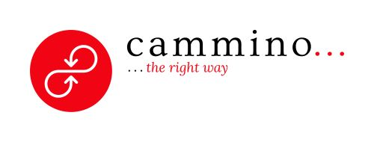
www.hotel-dolnimorava.cz

